附件3
2024年宜城市公开引进事业单位急需紧缺高素质
人才网上报名操作步骤

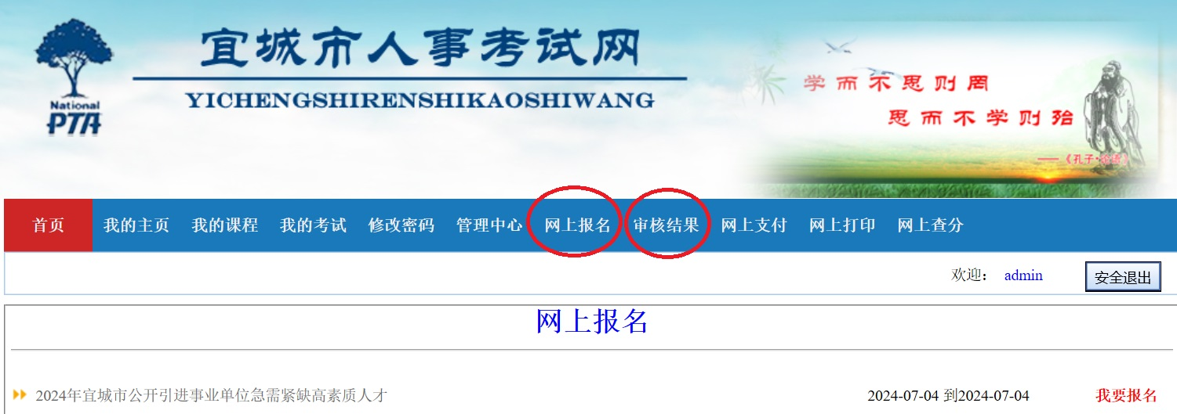
1、登陆宜城市人事考试网（http://www.ycrsksw.org.cn/），点击“网上报名”后，点击《2024年宜城市公开引进事业单位急需紧缺高素质人才》——“我要报名”。
2、仔细阅读公告，在公告的最后点击“我已阅读并完全理解”。
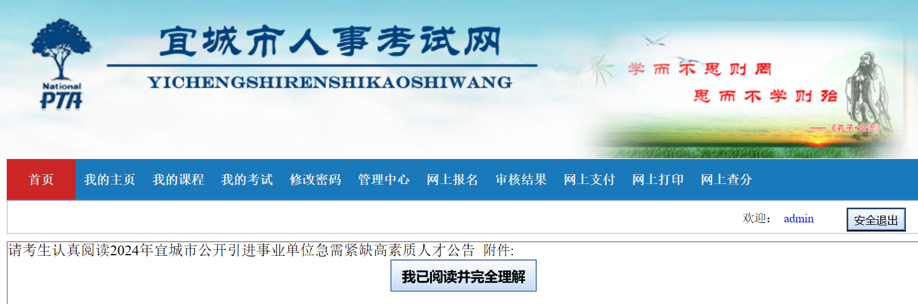

3、进行基本信息填报，填报完成后点击“下一步”。
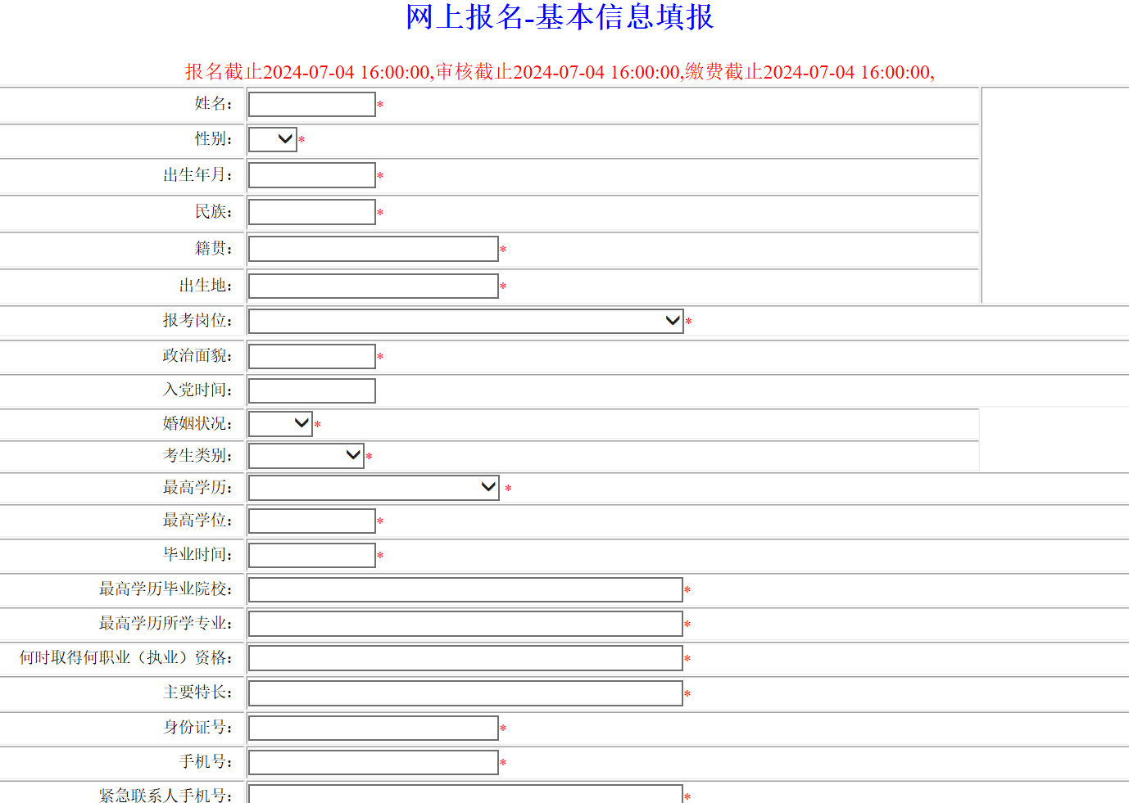
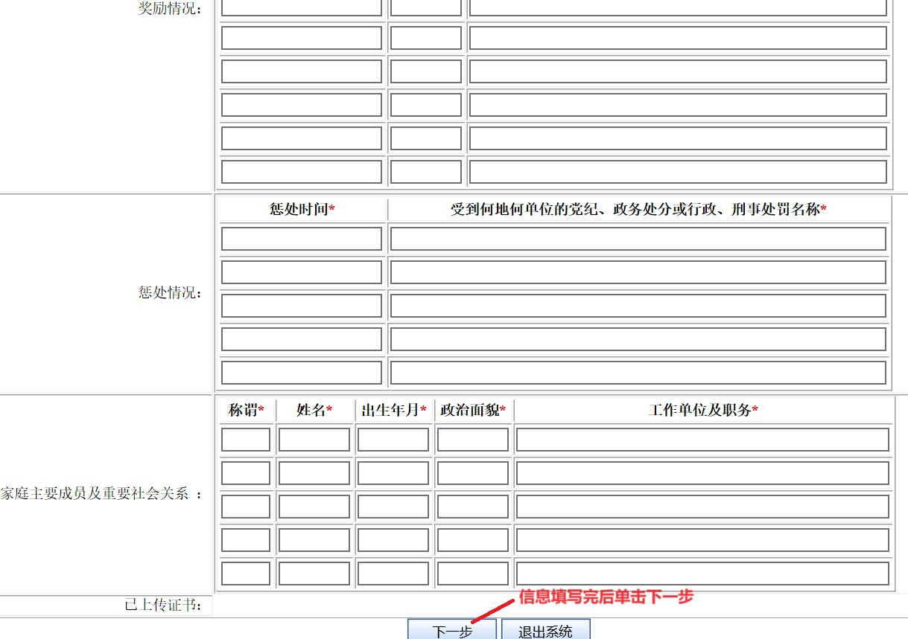
- 基本信息确定提交后，系统自动产生一个报名号，是后续查询审核结果或修改报名信息的重要依据，请牢记！
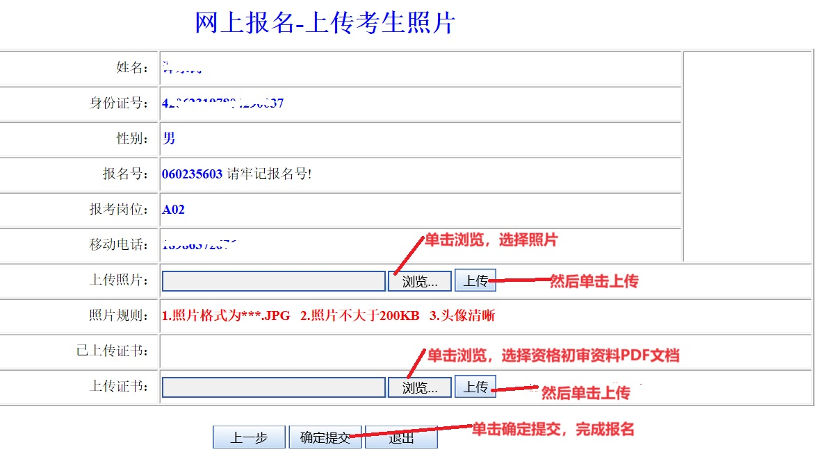
- 注意，同时在上图页面中上传照片和资格初审资料。
- 上传完毕后，点击“确定提交”按钮，会弹出对话框“报名信息提交成功，请耐心等待管理员审核！”，点击“确定”按钮。
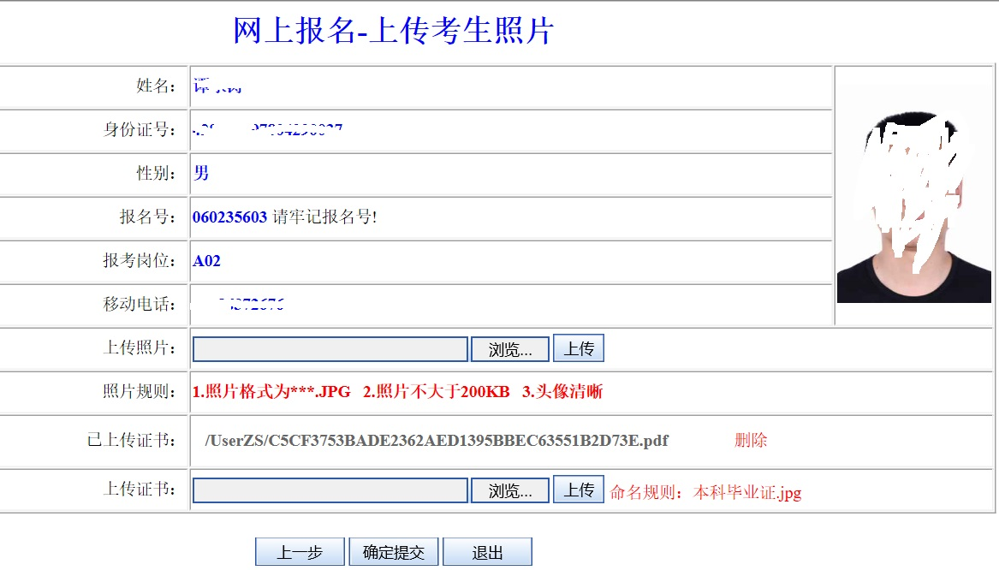
5、进入宜城市人事考试网，点击“审核结果”，选择报名项目，把报名号、身份证号填写上，再点击“查询结果”。
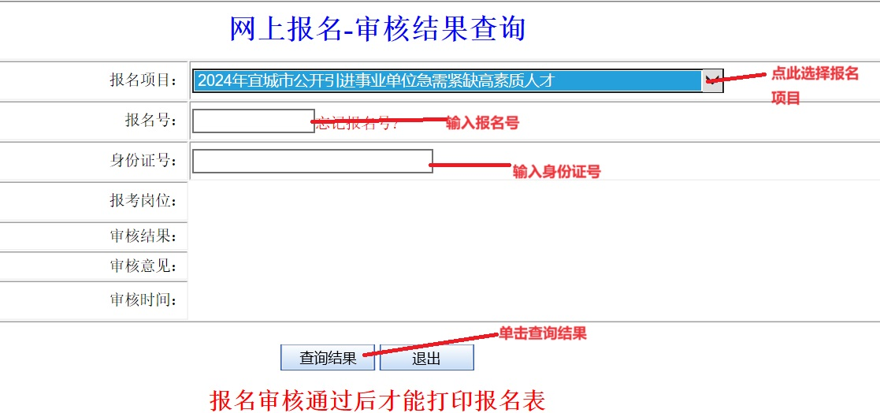
6、若查询到的审核结果为“未通过”，查看审核意见，然后点击“修改报名数据”，修改报名信息，等待审核。
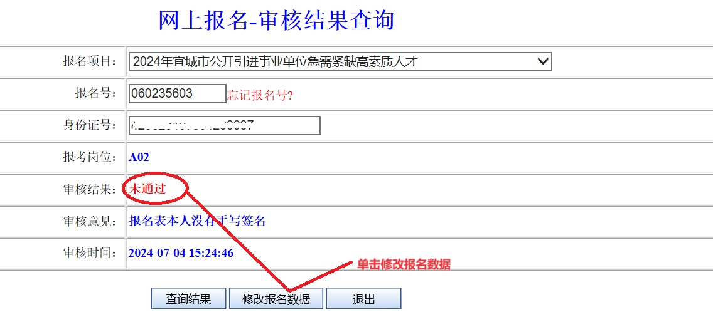
- 若初审通过，就可以进行缴费。
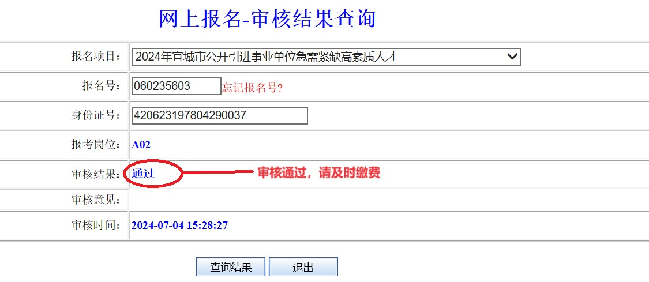
8、网上缴费，进入宜城市人事考试网，点击“网上支付”，选择考试项目，输入报名号、身份证号，单击查询结果，再单击网上支付，然后扫码支付。
